**20250109得生活3群师说读书会计划及答疑**

整理：紫水晶

**师:你们知道这是哪本书上提的吗？**

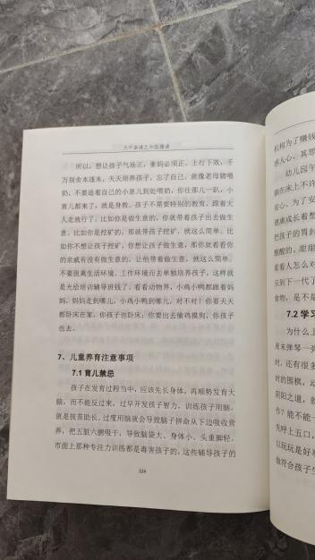 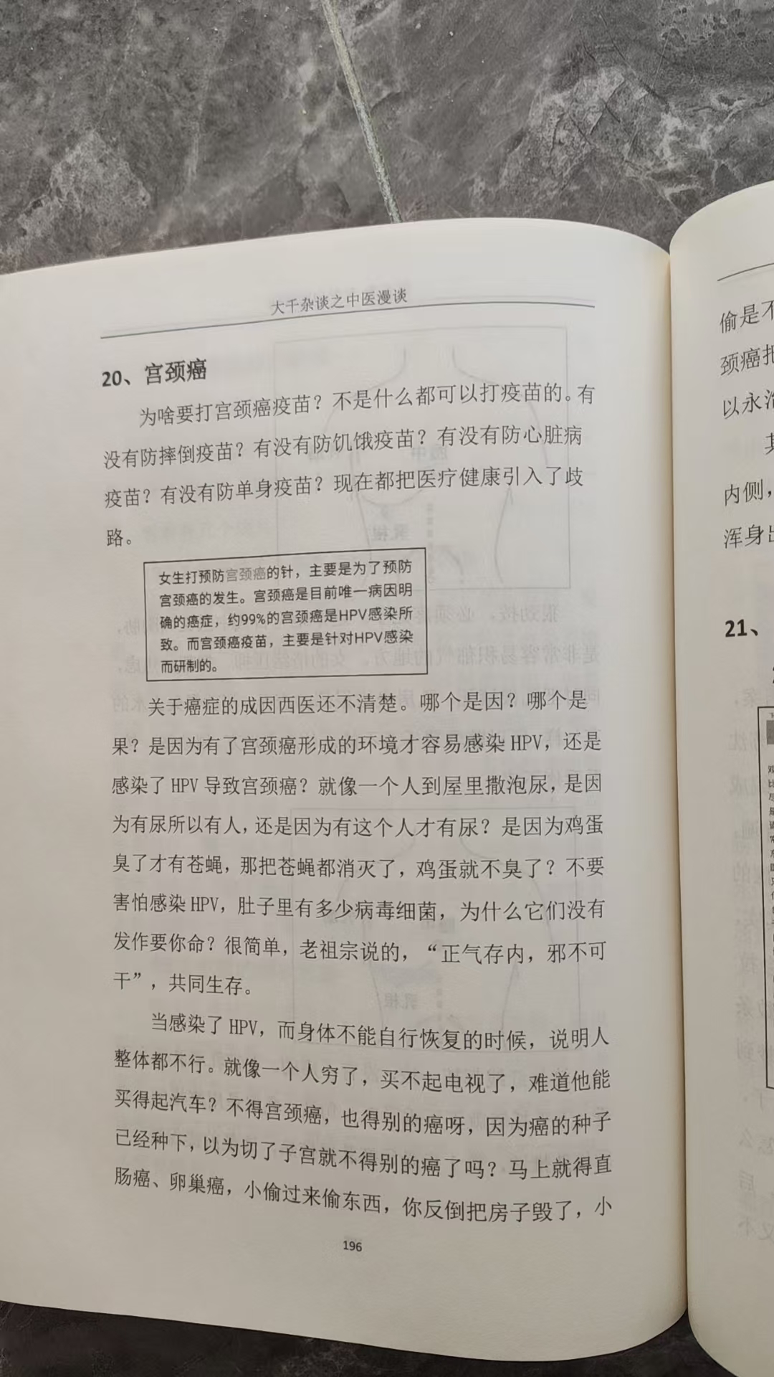

**美娇:**中医漫谈，也读过了。

**师:没有的赶紧买呀，我打算开始做读书会，从中医漫谈和育儿做起。你们没感觉老师说的太好了吗？**

**雅雅:**跟老师一起读，不一样，会学到很多新的知识点。

**美娇:**那是自然，老师融会贯通，我只是理解字面意思。

**师:你们看看这些知识点，好不好？新颖不新颖？**

**美娇:**新颖，很好。

**师:@云扬 老师的书是不是常看常新，益人智慧？**

**云扬:**对对对，完全赞同。

**师:我感觉老师的书就是一面照妖镜，照尽世间千奇百怪、牛鬼蛇神，可叹世间再无圣贤。**

**屈原说了一句话“黄钟毁弃，瓦缶雷鸣”，为啥？**

**坐看云起:**老师才是真正的人类灵魂的工程师。提升智慧，塑造灵魂，指引我们跃级向上。给了我们一双慧眼，识别真伪善恶美丑。

**昔昔:**大道废有仁义，智慧出有大伪。老师的话句句如黄钟。

**师:完了，老师被老师之前说得话陶醉了。**

**坐看云起:**必须陶醉，前鲜见古人，后恐无来者，独苗大侠。

**师:接下来我想重温我讲的很多书，每天分享。**

**北极星:**老师有老师指引吗？

**师:老师拜过师，但最后都没看上。老师也想依靠别人，但最后无可依靠。**

**坐看云起:**老师是个大bug，老师的真正老师是古代的圣人。以一己之力，读懂了经典，并实践成功，引领我们。

**北极星:**其实师父是不是就是打开了一扇门，最终还是要靠自己。

**师:就怕开错门。**

柚子:有没有让孩子长高的跟练课程？

**师:跟基础班就可以了，万能的基础班。**